FRAME 600

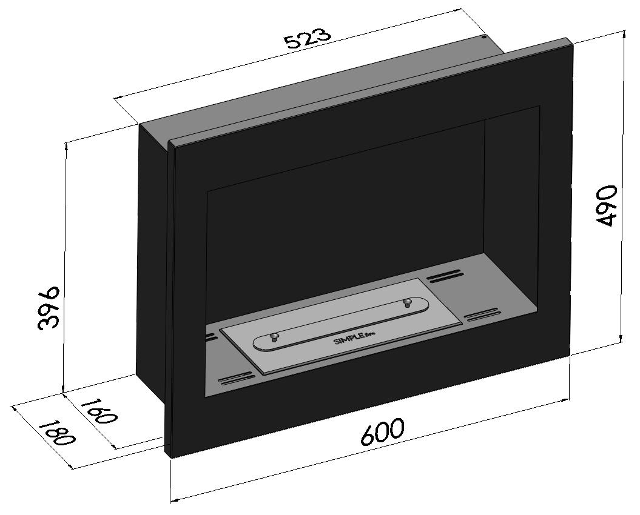

**1.Dane techniczne/ Technical description/ Technische Daten/технические характеристики**

Kolor/Colour/Farbe/цвет: czarny, black, Schwarz, черная  
Rozmiar/Size/GroBe/размер: 600X490X180 mm  
Waga/Weight/Gewicht/масса: 12 kg

**2. Skład zestawu/ Components and kit/ Zusammensetzung des Satzes/композиция из набора**

Palnik/ Burner/ Brenner/горелка: 300 mm stal nierdzewna/ stainless steel/ Edelstahl/нержавеющая сталь  
Pojemność/ Capacity/ Kapazitat/емкость: 0,7l  
Czas palenia/ burning time/ Rauchzeit/ время курения: 2-3h  
Szyba/Glass/Glas/стекло: 4mm hartowana/tempered glass/ gehartet/закаленные

**3. Materiał/ Material/ Tuch/ткань:**

Stal czarna, black steel, schwarzer Stahl, черная сталь